Chi tiết bài văn khấn cúng đất tháng 2 chuẩn nhất
Mách bạn bài văn khấn cúng đất tháng 2 chuẩn nhất, mới nhất hiện nay. Có thờ có thiêng có kiêng có lành, từ xưa đến nay tất cả những mảnh đất đai hiện hữu luôn là những điều quan trọng với con người khi chính ở đó có sự hiện diện của những vị thần linh. Khi bạn quyết tâm đập đi hay xây lên thì bạn đều phải chuẩn bị cho mình và gia đình một lễ cúng kiến đất đai đầy đủ để có thể xin phép các vị thần. Dưới đây là bài văn khấn cúng đất tháng 2 chuẩn nhất hiện nay .

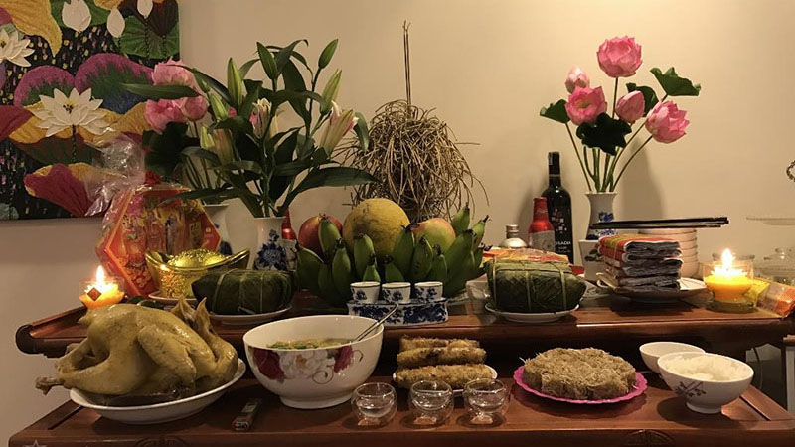

Ý nghĩa việc cúng đất tháng 2
Lễ cúng đất hay còn gọi một cái tên khác là cúng Thổ Công – một trong những lễ cúng quan trọng trong đời sống tâm linh của người Việt. Người ta tin tưởng rằng mỗi một khu đất đều có một vị thần linh chính sống ở đó để canh giữ, trông coi ở đó.

Cúng tạ đất vào ngày nào
Bạn có thể cúng đất vào bất cứ ngày nào nhưng thông thường lễ cúng được làm vào dịp cuối năm hoặc đầu năm, tháng 2 là một sự lựa chọn tuyệt vời nhất.
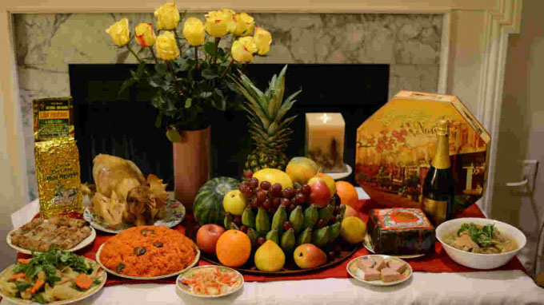

Lễ vật cúng đất đai tháng 2 gồm những gì?
Mâm lễ cúng đất tháng 2 không có một quy tắc nào cả vì mâm cúng thường sẽ rất đa dạng. Tuy nhiên, phụ thuộc vào nghi thức văn hóa của từng vùng miền và ở cả hoàn cảnh kinh tế của gia chủ nên có những cách thực hiện nghi lễ.
Gợi ý bạn một mâm lễ cúng đất tháng 2 đầy đủ sẽ gồm các món lễ vật sau đây:
- Hương
- Hoa tươi 10 bông chia ra hai lọ hai bên;
- Trầu 3 lá;
- Cau 3 quả cành dài đẹp;
- Trái cây bày tại hai bên 2 đĩa.;
- Xôi trắng cũng bày tại hai bên 2 đĩa;
- Gà luộc nguyên con đặt vào đĩa lớn hoặc là một cái chân giò lợn luộc
- 3 chén rượu + 0,5 lít rượu trắng;
- 6 lon nước ngọt +10 lon bia đặt ở hai cửa ban thờ;
- 1 gói chè nhỏ + 1 bao thuốc lá;
- Chuẩn bị 1 số loại bánh kẹo bày vào một đĩa to;
- 2 cây đèn cầy hoặc nến cốc, nếu ở nhà có đèn thờ thì có thể dùng thay cho đèn cốc cũng được
Chưa hết, bạn còn phải chuẩn bị cả phần mã nữa nhé. Phần mã sẽ có những lễ vật sau:
- 6 con ngựa, trong đó: 5 con ngựa 5 màu cùng với 5 bộ mũ, áo, hia kèm theo ngựa là cờ lệnh, kiếm, roi. Mỗi ngựa trên lưng đặt 10 lễ tiền vàng.
- 1 con ngựa đỏ to hơn 5 con ngựa trên, cũng kèm theo mũ, áo, hia nhưng to hơn và cờ, roi, kiếm.
- 1 cây vàng hoa đỏ
- 1 đĩa đựng 50 lễ vàng tiền
Cái này phải được chuẩn bị thật chuẩn, không được thiếu sót nhé!

Bài văn khấn đất tháng 2 chuẩn nhất
Nam Mô A Di Đà Phật!
Nam Mô A Di Đà Phật!
Nam Mô A Di Đà Phật!
Con kính lạy:
Quan đương xứ thổ địa chính thần.
Thổ địa Ngũ phương Long mạch Tôn thần.
Hôm nay là ngày......tháng......năm......., nhằm tiết .....................................
Chúng con là:...........................................................................................
Thành tâm sắm sanh phẩm vật, hương hoa phù tửu lễ nghi, trình cáo Chư vị Tôn Thần về việc lễ tạ thần linh Thổ Địa.
Gia đình chúng con nhờ có duyên lành mà đến an cư lạc nghiệp nơi này. Đội ơn thần linh Thổ địa che chở, ban ân, đất này được phong thủy yên lành, khí sung, mạch vượng, bốn mùa không hạn ách tai bay, tám tiết có điềm lành tiếp ứng. Trong ngoài ấm êm, toàn gia mạnh khỏe. Nay nhằm ngày lành tháng tốt, gia đình chúng con sắm sửa lễ tạ mong báo đáp ân thâm, tỏ lòng tôn kính. Cúi xin Chư vị Tôn Thần lai giáng án tiền, nhận hưởng lễ vật, chứng minh tâm đức.
Cung kính nghĩ rằng thần linh Thổ địa sẽ tùy duyên ứng biến phù hộ cho gia đình chúng con được an cư, đạt được những điều mong ước, cho nhà cao cửa rộng, cho tăng tài tiến lộc, cho nhân vật hưng long.
Âm dữ dương đồng, dốc lòng cầu khấn, cúi xin soi tận, ý khẩn tâm thành.
Kính thỉnh Bản gia tiên tổ liệt vị chân linh đồng lai hâm hưởng.
Cẩn cáo!
Lưu ý khi đọc bài văn khấn cúng đất tháng 2 thì bạn phải đọc ra tiếng rõ ràng để tỏ lòng thành nhé.

